Nhiệm vụ 1. Viết chương trình nhập: Số giờ làm mỗi tuần, thù lao trên mỗi giờ làm tiêu chuẩn, từ đó tính ra số tiền thực lĩnh của nhân viên. Biết rằng: số giờ tiêu chuẩn mỗi tuần là 44 giờ, và mỗi giờ vượt chuẩn được trả gấp rưỡi so với giờ làm chuẩn.
Hướng dẫn. Chương trình có thể như sau:
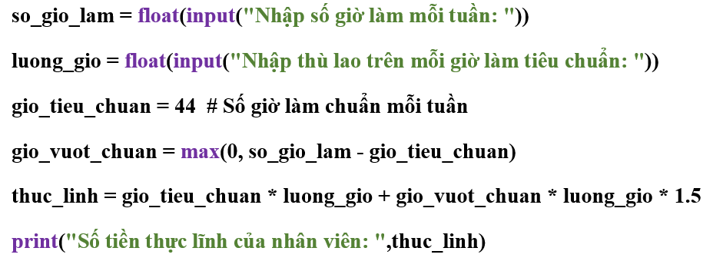
Nhiệm vụ 2. Viết một chương trình chấp nhận chuỗi là các dòng được nhập vào, chuyển các dòng này thành chữ in hoa và in ra màn hình. Giả sử đầu vào là:
Hello world
Tôi tên: Trần Văn A
Sau khi nhấn Enter 2 lần thì đầu ra sẽ là:
HELLO WORLD
TÔI TÊN: TRẦN VĂN A
Hướng dẫn. Chương trình có thể như sau:
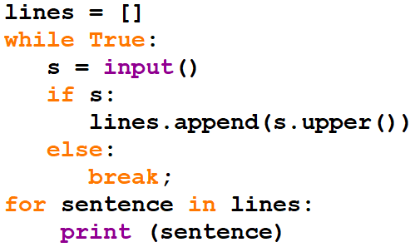

Nhiệm vụ 3: Viết một chương trình tìm tất cả các số trong đoạn 1000 và 3000 (tính cả 2 số này) sao cho tất cả các chữ số trong số đó là số chẵn. In các số tìm được thành chuỗi cách nhau bởi dấu phẩy, trên một dòng.
Hướng dẫn. Chương trình có thể như sau:
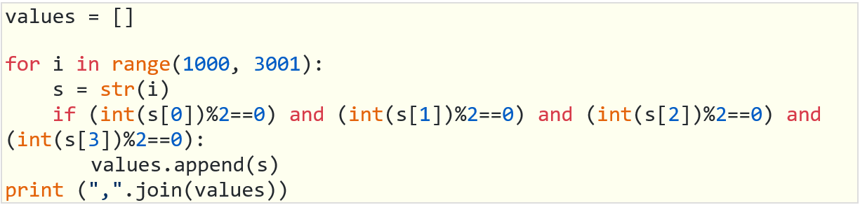
Nhiệm vụ 3: Viết chương trình tính bình phương của một số
Hướng dẫn. Chương trình có thể như sau:
